**ĐỀ CƯƠNG VẬT LÍ 10 – NĂM HỌC 2022 - 2023**

**ĐỀ 1**

Câu 1: Một ô tô lên dốc (có ma sát) với vận tốc không đổi. Câu nào sau đây không đúng khi nói về công do các lực tác dụng lên ô tô gây ra.  
A. Lực kéo của động cơ sinh công dương.  
B. Trọng lực sinh công âm.  
C. Lực ma sát sinh công âm.  
D. Phản lực của mặt đường lên ô tô sinh công âm.  
Câu 2: Lực tác dụng lên một vật đang chuyển động thẳng biến đổi đều không thực hiện công khi?  
A. Lực vuông góc với gia tốc của vật.  
B. Lực ngược chiều với gia tốc của vật.  
C. Lực hợp với phương của vận tốc với góc α.  
D. Lực cùng phương với phương chuyển động của vật.  
Câu 3: Một người kéo một hòm gỗ trượt trên sàn nhà bằng một dây có phương hợp với phương ngang một góc 600. Lực tác dụng lên dây bằng 100 N. Công của lực đó thực hiện được khi hòm trượt đi được 10 mét là:  
A. A = 500 J. B. A = 1000 J. C. A = 1500 J. D. A = 600 J.

Câu 4: 1kW giá trị bằng bao nhiêu W?  
A. 1012 W. B. 109 W. C. 106 W. D. 103 W

**Câu 5:** Một gàu nước khối lượng 10 kg được kéo cho chuyển động đều lên độ cao 5m trong khoảng thời gian 1 phút 40 giây (Lấy g = 10 m/s2). Công suất trung bình của lực kéo là:

A. 0,5 W. B. 5W. C. 50W. D. 500 W.

**Câu 6.**  Động năng của một vật khối lượng m, chuyển động với vận tốc v là

A.  B. . C. . D. .

**Câu 7.** Khi một tên lửa chuyển động thì cả vận tốc và khối lượng của nó đều thay đổi. Khi khối lượng giảm một nửa, vận tốc tăng gấp hai thì *động năng* của tên lửa

A. Không đổi. B. Tăng gấp 2 lần.

C. Tăng gấp 4 lần. D. Giảm 2 lần.

**Câu 8.**  Một vật khối lượng 1,0 kg có thế năng 1,0 J đối với mặt đất. Lấy g = 9,8 m/s2. Khi đó, vật ở độ cao

A. 0,102 m. B. 1,0 m. C. 9,8 m. D. 32 m.

**Câu 9.**  Cơ năng là một đại lượng

A. luôn luôn dương. B. luôn luôn dương hoặc bằng không.

C. có thể âm dương hoặc bằng không. D. luôn khác không.

**Câu 10.** Một vật nhỏ được ném lên từ điểm M phía trên mặt đất; vật lên tới điểm N thì dừng và rơi xuống. Bỏ qua sức cản của không khí. Trong quá trình MN?

**A.** Thế năng giảm. **B.** Cơ năng cực đại tại N.

**C.** Cơ năng không đổi. **D.** Động năng tăng.

**Câu 11.** Phát biểu nào sau đây là **không** đúng khi nói về hiệu suất?

A. Hiệu suất của động cơ luôn nhỏ hơn 1.

B. Hiệu suất đặc trưng cho mức độ hiệu quả của động cơ.

C. Hiệu suất của động cơ được xác định bằng tỉ số giữa công suất có ích và công suất toàn phần của động cơ.

D. Hiệu suất được xác định bằng tỉ số giữa năng lượng đầu ra và năng lượng đầu vào.

**Câu 12.** Một máy cơ đơn giản, công có ích là 240J, công toàn phần của máy sinh ra là 300J. Hiệu suất máy đạt được là

1. 70% B. 80% C. 75% D. 85%

**Câu 13.** Hiệu suất là tỉ số giữa

A. Năng lượng hao phí và năng lượng có ích B. Năng lượng có ích và năng lượng hao phí

C. Năng lượng hao phí và năng lượng toàn phần D. Năng lượng có ích và năng lượng toàn phần

Câu 14: Động lượng có đơn vị là  
A. kilôgam mét trên giây (kg.m/s). B. jun (J).  
C. kilôgam (kg). D. niutơn mét (N.m).  
Câu 15: Động lượng của một vật khối lượng m đang chuyển động với vận tốc là đại lượng  
được xác định bởi công thức

A. $\vec{p}=m.\vec{v}$ B. p = m . d C. p = m . a. D. $\vec{p}=m.\vec{a}$  
Câu 16: Trong quá trình nào sau đây, động lượng của vật không thay đổi?  
A. Vật chuyển động tròn đều. B. Vật được ném ngang.  
C. Vật đang rơi tự do. D. Vật chuyển động thẳng đều

Câu 17. Biểu thức của định luật II Newton có thể viết dưới dạng

A. $∆\vec{p}=\vec{F}.∆t$ B. $∆\vec{p}=\frac{\vec{F}}{∆t}$ C. $\vec{F}=∆\vec{p}.∆t$ D. $\vec{F}=\frac{∆t}{∆\vec{p}}$  
Câu 18: Một xe tải A có khối lượng 1,5 tấn chuyển động với vận tốc 36 km/h và một ô tô B có  
khối lượng 750 kg chuyển động ngược chiều với vận tốc 54 km/h. So sánh động lượng của hai  
xe.  
A. xe tải bằng xe ô tô. B. không so sánh được.  
C. xe tải lớn hơn xe ô tô. D. xe ô tô lớn hớn xe tải

**Câu 19:**Chỉ ra câu **sai**. Chuyển động tròn đều có các đặc điểm sau:

A. quỹ đạo là đường tròn. B. vecto vận tốc không đổi.

C. tốc độ góc không đổi. D. vecto gia tốc luôn hướng vào tâm đường tròn quỹ đạo.

**Câu 20:**Hãy chọn câu **sai**

A. Chu kì đặc trưng cho chuyển động tròn đều. Sau mỗi chu kì T, chất điểm trở về vị trí ban đầu và lặp lại chuyển động như trước. Chuyển động như thế gọi là chuyển động tuần hoàn với chu kì T.

B. Chuyển động tròn đều có vận tốc không đổi.

C. Trong chuyển động tròn đều, chu kì là khoảng thời gian chất điểm đi hết một vòng trên đường tròn.

D. Tần số f của chuyển động tròn đều là đại lượng nghịch đảo của chu kì và chính là số vòng chất điểm đi được trong một giây.

**Câu 21:**Điều nào sau đây là đúng khi nói về lực tác dụng lên vật chuyển động tròn đều?

A. Ngoài các lực cơ học, vật còn chịu thêm tác dụng của lực hướng tâm.

B. Hợp lực của tất cả các lực tác dụng lên vật đóng vai trò là lực hướng tâm.

C. Vật chỉ chịu tác dụng của lực hướng tâm.

D. Hợp lực của tất cả các lực tác dụng lên vật nằm theo phương tiếp tuyến với quỹ đạo tại điểm khảo sát.

**Câu 22:**Chọn câu**sai**

A. Lực nén của ôtô khi qua cầu phẳng luôn cùng hướng với trọng lực.

B. Khi ôtô qua cầu cong thì lực nén của ôtô lên mặt cầu luôn cùng hướng với trọng lực.

C. Khi ôtô qua khúc quanh, hợp lực tác dụng lên ô tô có thành phần hướng tâm.

D. Lực hướng tâm giúp cho ôtô qua khúc quanh an toàn.

**Câu 23:**Chọn câu **sai**

A. Vật chịu tác dụng của các lực cân bằng thì vật sẽ chuyển động thẳng đều.

B. Vectơ hợp lực có hướng trùng với hướng của vectơ gia tốc vật thu được.

C. Một vật chuyển động thẳng đều vì các lực tác dụng lên vật cân bằng nhau.

D.Vệ tinh nhân tạo chuyển động tròn quanh Trái Đất là do Trái Đất và Mặt Trăng tác dụng lên vệ tinh 2 lực cân bằng.

Câu 24: Một người có khối lượng 50 kg chạy đều hết quãng đường 200 m trong thời gian 50 s. Động năng của người đó là:  
A. 200 J. B. 315 J. C. 800 J. D. 400 J.

**Câu 25.** Lực thực hiện công âm khi vật chuyển động trên mặt phẳng nằm ngang là

**A.** lực ma sát. **B.** lực phát động. **C.** lực kéo. **D.** trọng lực.

**Câu 26.** Công của lực tác dụng lên vật bằng không khi góc hợp giữa lực tác dụng và chiều chuyển động là

**A.** 00  **B.** 600**. C.** 1800. **D.** 900.

**Câu 27.** Một tàu thủy chạy trên song theo đường thẳng kéo một sà lan chở hàng với lực không đổi 3000N, thực hiện công là 15.106J. Sà lan đã dời chỗ theo phương của lực một quãng đường

**A.** 300m.  **B.** 3000m. **C.** 1500m.  **D.** 5000m.

**Câu 28.** Một vật khối lượng 2kg bị hất đi với vận tốc ban đầu có độ lớn bằng 4m/s để trượt trên mặt phẳng nằm ngang. Sau khi trượt được 0,8m thì vật dừng lại. Công của lực ma sát đã thực hiện bằng

**A.** 16J.  **B.** – 16J.  **C.** -8J.  **D.** 8J.

**TỰ LUẬN**

**Bài 1:** Một vật có khối lượng 1 kg được ném thẳng đứng lên từ mặt đất với vận tốc 10m/s. Bỏ qua sức cản không khí, lấy g =10m/s2. Tính:

a.Cơ năng của vật.

b.Độ cao cực đại mà vật đạt được.

**Bài 2:** Người ta bắn một viên đạn khối lượng 10g vào một bao cát treo trên một sợi dây. Viên đạn cắm vào bao cát và cả hai cùng chuyển động với vận tốc 0,5m/s. Tính vận tốc của viên đạn trước khi chạm vào bao cát, biết khối lượng bao cát là 12kg.

**Bài 3:** Hai điểm A và B nằm trên cùng một bán kính của một vô lăng đang quay đều, cách nhau 20 cm. Điểm A ở phía ngoài có vận tốc 0,6 m/s, còn điểm B có vận tốc 0,2 m/s. Tính khoảng cách từ điểm B đến trục quay và tốc độ gốc của điểm B.

**ĐỀ 2**

Câu 1: Năng lượng của các con sóng trong hình dưới tồn tại dưới dạng nào?  
A. Động năng. B. Thế năng. C. Nhiệt năng. D. Quang năng

**Câu 2.** Công **không** có đơn vị nào sau đây?

A. J. B. N.m. C. W.s. D. W.

**Câu 3.** Một lực  có độ lớn không đổi tác dụng vào một vật đang chuyển động với vận tốc  theo các phương khác nhau như Hình 

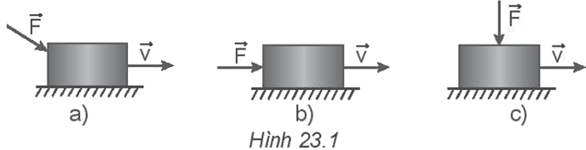

Độ lớn của công do lực  thực hiện xếp theo thứ tự tăng dần là

**A**. **B**. **C**. **D**. 

**Câu 4.**  Đơn vị của công suất là

**A.** J.s. **B.** kg.m/s. **C.** J.m. **D.** W.

**Câu 5.**  Tính công suất của động cơ máy bay biết rằng nó đang bay với tốc độ  và động cơ sinh ra lực kéo  để duy trí tốc độ này của máy bay .

A.  B. P = 2,5.108 W. C. P = 109 W. D. P = 0,5.108 W.

Câu 6: Động năng của một vật tăng khi

A. vận tốc của vật giảm. B. vận tốc của vật không đổi.  
C. các lực tác dụng lên vật sinh công dương. D. các lực tác dụng lên vật không sinh công.

Câu 7: Hình vẽ dưới là một phần đường đi của tàu lượn siêu tốc. Chọn mốc tính thế năng tại  
mặt đất. Nhận xét nào không đúng về sự chuyển hóa giữa động năng và thế năng của tàu lượn  
trên từng đoạn đường?  
A. Từ A – B: Động năng giảm, thế năng tăng đến giá trị cực đại.  
B. Từ B – C: Động năng tăng, thế năng giảm.  
C. Từ C – D: Động năng giảm, thế năng tăng.  
D. Từ D – E: Động năng và thế năng không đổi.

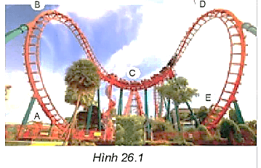

**Câu 8.** Một vật có khối lượng 1 tấn đang chuyển động với tốc độ  thì động năng của nó bằng

**A**. . **B**. . **C**. . **D**. .

Câu 9: Điều nào sau đây là đúng khi nói về sự bảo toàn cơ năng.  
A. Động năng chỉ có thể chuyển hóa thành thế năng.  
B. Thế năng chỉ có thể chuyển hóa thành động năng.  
C. Động năng và thế năng có thể chuyển hóa lẫn nhau, nhưng cơ năng được bảo toàn.  
D. Động năng và thế năng có thể chuyển hóa lẫn nhau, nhưng cơ năng không được bảo toàn.  
Câu 10: Từ mặt đất, một vật có khối lượng 200 g được ném lên theo phương thẳng đứng với  
vận tốc 30 m/s. Bỏ qua sức cản của không khí và lấy g = 10 m/s2. Chọn gốc thế năng tại A là vị  
trí ném vật (ở mặt đất). Xác định độ cao cực đại mà vật đạt được?  
A. 30 m. B. 45 m. C. 9 m. D. 15 m.

Câu 11: Xác định năng lượng có ích và năng lượng hao phí của Acquy khi nạp điện?  
A. Năng lượng có ích: hóa năng; năng lượng hao phí: nhiệt năng  
B. Năng lượng có ích: điện  
năng; năng lượng hao phí: nhiệt năng

C. Năng lượng có ích: thế năng; năng lượng hao phí: nhiệt năng  
D. Năng lượng có ích: động năng; năng lượng hao phí: nhiệt năng.  
**Câu 12:** Người ta dùng một mặt phẳng nghiêng có chiều dài 5 m để kéo một vật có khối lượng  
300 kg với lực kéo 1200 N. Biết hiệu suất của mặt phẳng nghiêng là 80%. Tính chiều cao của  
mặt phẳng nghiêng?  
A. 1,6 m. B. 3,2 m. C. 0,5 m. D. 5 m.

**Câu 13.** Một máy cơ đơn giản, công có ích là 240J, công toàn phần của máy sinh ra là 300J. Hiệu suất máy đạt được là

1. 70%. B. 80%. C. 75%. D. 85%.

**Câu 14:** Nếu khối lượng vật tăng gấp 2 lần, vận tốc vật giảm đi một nửa thì

A. động lượng và động năng của vật không đổi.

B. động lượng không đổi, động năng giảm 2 lần.

C. động lượng tăng 2 lần, động năng giảm 2 lần.

D. động lượng tăng 2 lần, động năng không đổi.

**Câu 15:** Động lượng của một hệ kín là đại lượng:

A. không xác định. B. bảo toàn. C. không bảo toàn. D. biến thiên.

**Câu 16:** Véc tơ động lượng là véc tơ:

A. Cùng phương, ngược chiều với véc tơ vận tốc

B. Có phương hợp với véc tơ vận tốc một góc α bất kỳ.

C. Có phương vuông góc với véc tơ vận tốc.

D. Cùng phương, cùng chiều với véc tơ vận tốc.

**Câu 17:** Hệ gồm hai vật 1 và 2 có khối lượng và tốc độ lần lượt là 1 kg; 3 m/s và 1,5 kg; 2 m/s. Biết hai vật chuyển động theo hướng ngược nhau. Tổng động lượng của hệ này là:

A. 6 kg.m/s. B. 0 kg.m/s. C. 3 kg.m/s. D. 4,5 kg.m/s.

**Câu 18:** Một vật nhỏ có khối lượng 2 kg trượt xuống một đoạn đường dốc nhẵn, tại một thời điểm xác định có tốc độ 3 m/s, sau đó 4 s có tốc độ 7m/s, tiếp ngay sau đó 3 s vật có độ lớn động lượng là:

A. 6 kg.m/s. B. 10 kg.m/s. C. 20 kg.m/s. D. 28 kg.m/s.

**Câu 19:**Chọn câu đúng. Trong các chuyển động tròn đều

A. Cùng bán kính, chuyển động nào có chu kì lớn hơn thì có tốc độ lớn hơn.

B. Chuyển động nào có chu kì nhỏ hơn thì có tốc độ góc nhỏ hơn.

C. Chuyển động nào có tần số lớn hơn thì có chu kì nhỏ hơn.

D. Với cùng chu kì, chuyển động nào có bán kính nhỏ hơn thì tốc độ góc nhỏ hơn.

**Câu 20:**Chuyển động của vật nào dưới đây là chuyển động tròn đều?

A. một con lắc đồng hồ.

B. một mắt xích xe đạp.

C. cái đầu van xe đạp đối với người ngồi trên xe, xe chạy đều.

D. cái đầu van xe đạp đối với mặt đường, xe chạy đều.

**Câu 21:**Chọn đáp án **sai**. Công thức tính độ lớn lực hướng tâm?

A. Fht=m.aht B. Fht= m. $\frac{v^{2}}{r}$ C. Fht=mrω2 D. Fht=rω2

**Câu 22: Chọn câu sai.** Gia tốc hướng tâm có đặc điểm nào sau đây?

A. có phương trùng với bán kính đường tròn quỹ đạo.

B. có chiều luôn hướng vào tâm quỹ đạo.

C. có hướng luôn luôn thay đổi.

D. có độ lớn được xác định bằng biểu thức aht =

**Câu 23:**Một xe đua chạy quanh một đường tròn nằm ngang, bán kính 250 m. Vận tốc xe không đổi có độ lớn là 50 m/s. Khối lượng xe là 2000kg. Độ lớn của lực hướng tâm của chiếc xe là:

A. 10 N. B. 4.102 N. C. 4.103 N. D. 2.104 N.

**Câu 24.** Ki lô óat giờ là đơn vị của

**A.** Hiệu suất. **B.** Công suất. **C.** Động lượng.  **D.** Công.

**Câu 25.** Đơn vị đo công suất ở nước Anh được kí hiệu là HP. Nếu một chiếc máy có ghi 50HP thì công suất của máy là. (Biết 1HP = 746W)

**A.**36,8kW. **B.** 37,3kW. **C.** 50kW. **D.** 50W.

**Câu 26.** Một chiếc xe có khối lượng 1,1 tấn bắt đầu chạy với vận tốc bằng không với gia tốc là 4,6m/s2 trong thời gian 5s. Công suất trung bình của xe bằng

**A.** 5,82.104W.  **B.** 4,82.104W.  **C.** 2,53.104W.  **D.** 4,53.104W.

**Câu 27.** Một chiếc xe khối lượng 400kg. Động cơ của xe có công suất 25kW. Xe cần bao nhiêu thời gian để chạy quãng đường dài 2km kể từ lúc đứng yên trên đường ngang nếu bỏ qua ma sát, coi xe chuyển động thẳng nhanh dần đều

**A.** 50s  **B.** 100s  **C.** 108s.  **D.** 216s.

**Câu 28.** Một động cơ có công suất tiêu thụ bằng 5kW kéo một vật có trọng lượng 12kN lên cao 30m theo phương thẳng đứng trong thời gian 90s với vận tốc không đổi. Hiệu suất của động cơ này bằng

**A.** 100%  **B.** 80%  **C.** 60%.  **D.** 40%.

**TỰ LUẬN**

**Bài 1:**Một con lắc đơn có chiều dài 1m, có khối lượng m. Đang ở vị trí cân bằng người ta truyền cho vật một vận tốc 3m/s theo phương tiếp tuyến quỹ đạo của vật. Tính góc dây treo hợp với phương thẳng đứng tại vị trí thế năng bằng nữa động năng. Chọn mốc thế năng tại VTCB.

**Bài 2**. Quả cầu I chuyển động trên mặt phẳng ngang trơn, với vận tốc không đổi đến đập vào quả cầu II đang đứng yên. Va chạm là hoàn toàn đàn hồi. Sau va chạm vận tốc của hai quả cầu ngược nhau, cùng độ lớn. Tính tỉ số các khối lượng của hai quả cầu.

**Bài 3:** Chọn câu trả lời **đúng** Một quạt máy quay được 180 vòng trong thời gian 30s, cánh quạt dài 0,4m. Tính vận tốc dài của một điểm ở đầu cánh quạt.

**ĐỀ 3**

**I. TRẮC NGHIỆM (7,0 điểm)**

Chọn chữ cái đứng trước câu trả lời mà em cho là đúng nhất. Mỗi câu trả lời đúng được 0,25 điểm.

**Câu 1.**Đơn vị của công trong hệ SI là

A.W. B. kg. C. J. D. N.

**Câu 2.** Một người nhấc một vật có m = 2 kg lên độ cao 2 m rồi mang vật đi ngang được một độ dịch chuyển 10 m. Công tổng cộng mà người đã thực hiện là bao nhiêu? Lấy g = 10 m/s2.

A. 40 J. B. 2400 J. C. 120 J. D. 1200 J.

**Câu 3.** Để cày một sào đất, nếu dùng trâu cày thì mất 2 giờ, nếu dùng máy cày thì mất 20 phút. Hỏi trâu hay máy cày có công suất lớn hơn và lớn hơn bao nhiêu lần?

A. Máy cày có công suất lớn hơn và lớn hơn 3 lần.

B. Máy cày có công suất lớn hơn và lớn hơn 5 lần.

C. Máy cày có công suất lớn hơn và lớn hơn 6 lần.

D. Máy cày có công suất lớn hơn và lớn hơn 10 lần.

**Câu 4.**Một chiếc xe hơi khối lượng 400 kg. Động cơ của xe có công suất 25 kW. Bỏ qua ma sát, coi xe chuyển động thẳng nhanh dần đều . Thời gian xe chạy quãng đường 2 km kể từ lúc đứng yên trên đường ngang là:

A. 50 s. B. 100 s. C. 108 s. D. 216 s.

**Câu 5**. Công của lực thế có đặc điểm

A. không phụ thuộc vào độ lớn quãng đường, chỉ phụ thuộc và sự chênh lệch độ cao của vị trí đầu và vị trí cuối.

B. phụ thuộc vào độ lớn quãng đường đi được.

C. không phụ thuộc vào sự chênh lệch độ cao của vị trí đầu và vị trí cuối.

D. phụ thuộc vào vận tốc chuyển động.

**Câu 6.** Có ba chiếc xe ô tô với khối lượng và vận tốc lần lượt là:

Xe A: m, v.

Xe B: $\frac{m}{2}$, 3v.

Xe C: 3m, $\frac{v}{2}$.

Thứ tự các xe theo thứ tự động năng tăng dần là

A. (A, B, C).

B. (B, C, A).

C. (C, A, B).

D. (C, B, A).

**Câu 7**. Một vật nhỏ được ném lên từ điểm M phía trên mặt đất; vật lên tới điểm N thì dừng và rơi xuống. Bỏ qua sức cản của không khí. Trong quá trình MN?

A. thế năng giảm. B. cơ năng cực đại tại N.

C. cơ năng không đổi. D. động năng tăng.

**Câu 8.**Một thùng gỗ được kéo trên đoạn đường nằm ngang dài 10 m bởi một lực kéo có độ lớn 80 N. Lực ma sát luôn ngược chiều chuyển động và có độ lớn 60 N. Độ tăng nội năng của hệ và độ tăng động năng của thùng gỗ lần lượt là

A. 200 J và 600 J. B. 200 J và 800 J.

C. 600 J và 200 J. D. 600 J và 800 J.

**Câu 9.**Động cơ xăng của ô tô có hiệu suất là 27%. Điều này có nghĩa là chỉ 27% năng lượng được lưu trữ trong nhiên liệu của ô tô được sử dụng để ô tô chuyển động (sinh công thắng lực ma sát). Biết một lít xăng dự trữ năng lượng 30 MJ. Năng lượng trong 1 lít xăng mà ô tô sử dụng được để chuyển động là bao nhiêu MJ?

A. 8,0 MJ B. 8,1 MJ

C. 11,1 MJ D. 111 MJ.

**Câu 10.** Động lượng có đơn vị là

A. N.m/s. B. kg.m/s. C. N.m. D. N/s.

**Câu 11.** Tổng động lượng trong một hệ kín luôn

A. ngày càng tăng. B. giảm dần.

C. bằng không. D. bằng hằng số.

**Câu 12.** Hai viên bi giống hệt nhau tiếp xúc với nhau và nằm trên mặt bàn không có ma sát thì bị một viên bi khác có cùng khối lượng đang chuyển động với vận tốc v theo đường thẳng qua tâm của hai viên bi tới va chạm. Nếu va chạm là đàn hồi, thì hình nào sau đây là kết quả có thể xảy ra sau va chạm?

A. Hình A B. Hình B

C. Hình C D. Hình D

**Câu 13.** Một đầu đạn khối lượng 10 g được bắn ra khỏi nòng của một khẩu súng khối lượng 5 kg với vận tốc 600 m/s. Nếu bỏ qua khối lượng của đầu đạn thì vận tốc giật của súng là

A. 1,2 cm/s. B. 1,2 m/s.

C. 12 cm/s. D. 12 m/s.

**Câu 14.**Chuyển động của vật nào dưới đây là chuyển động tròn đều?

A. Một con lắc đồng hồ.

B. Một mắt xích xe đạp.

C. Cái đầu van xe đạp đối với người ngồi trên xe, xe chạy đều.

D. Cái đầu van xe đạp đối với mặt đường, xe chạy đều.

**Câu 15.**Chọn phát biểu đúng.

Trong các chuyển động tròn đều.

A. Chuyển động nào có chu kì quay nhỏ hơn thì tốc độ góc nhỏ hơn.

B. Chuyển động nào có chu kì quay lớn hơn thì tốc độ lớn hơn.

C. Chuyển động nào có tần số lớn hơn thì có chu kì quay nhỏ hơn.

D. Chuyển động nào có bán kính nhỏ hơn thì có tốc độ góc nhỏ hơn.

**Câu 16.**Một bánh xe đang quay đều, mỗi phút nó quay được 3000 vòng. Phát biểu nào sau đây sai khi nói về chuyển động của bánh xe?

A. Độ dịch chuyển góc của một điểm bất kì trên bánh xe (trừ những điểm thuộc trục quay) trong khoảng thời gian 0,01 giây bằng π radian.

B. Những điểm cách trục quay 10,0 cm thì có tốc độ 10π m/s.

C. Hai điểm bất kì trên bánh xe nếu cách nhau 20,0 cm thì có tốc độ hơn kém nhau một lượng 20π m/s.

D. Những điểm càng xa trục quay thì gia tốc hướng tâm càng lớn.

**Câu 17.**Một vệ tinh nhân tạo chuyển động tròn đều quanh Trái Đất ở độ cao bằng bán kính R của Trái Đất. Lấy gia tốc rơi tự do tại mặt đất là g = 10 m/s2 và bán kính của Trái Đất bằng R = 6400 km. Chu kì quay quanh Trái Đất của vệ tinh là

A. 2 giờ 48 phút. B. 1 giờ 59 phút.

C. 3 giờ 57 phút. D. 1 giờ 24 phút.

**Câu 18:**Một hòn đá buộc vào sợi dây có chiều dài 1 m, quay đều trong mặt phẳng thẳng đứng với tốc độ 60 vòng/phút. Thời gian để hòn đá quay hết một vòng và tốc độ của nó là

A. 1 s; 6,28 m/s. B. 1 s; 2 m/s.

C. 3,14 s; 1 m/s. D. 6,28 s; 3,14 m/s.

**Câu 19.** Một vật chuyển động tròn đều với quỹ đạo có bán kính r, tốc độ góc ω. Biểu thức liên hệ giữa gia tốc hướng tâm a của vật với tốc độ góc ω và bán kính r là

A. $α=ωr$ B. $\sqrt{ω}=\frac{α}{r}$

C. $ω=\sqrt{\frac{α}{r}}$ D. $α=ωr^{2}$

**Câu 20.** Câu nào sau đây nói về gia tốc trong chuyển động tròn đều là sai?

A. Vectơ gia tốc luôn hướng vào tâm quỹ đạo.

B. Độ lớn của gia tốc $a=\frac{v^{2}}{R}$ với v là tốc độ, R là bán kính quỹ đạo.

C. Gia tốc đặc trưng cho sự biến thiên về độ lớn của vận tốc.

D. Vectơ gia tốc luôn vuông góc với vectơ vận tốc ở mọi thời điểm

**Câu 21.** Gia tốc rơi tự do trên bề mặt của Mặt Trăng là g = 1,6 m/s2. Bán kính của Mặt Trăng là 1,7.106 m. Chu kì của vệ tinh trên quỹ đạo gần Mặt Trăng gần đúng bằng

A. 1,0.103 s B. 6,5.103 s

C. 5,0.106 s D. 7,1.1012 s

Câu 22. Một cần cẩu nâng một vật khối lượng 400 kg lên đến vị trí có độ cao 25 m so với mặt đất. Lấy g ≈ 10 m/s2. Xác định công của trọng lực khi cần cẩu di chuyển vật này xuống phía dưới tới vị trí có độ cao 10 m.

**A.** 100 kJ.   **B.** 75 kJ. **C.** 40 kJ.   **D.** 60 kJ.

Câu 23. Một vật được thả rơi tự do không vận tốc đầu. Trong quá trình chuyển đông của vật thì

**A.**thế năng của vật tăng, trọng lực thực hiện công âm.

**B.**thế năng của vật tăng, trọng lực thực hiện công dương.

**C.** thế năng của vật giảm, trọng lực thực hiện công dương.

**D.** thế năng của vật giảm, trọng lực thực hiện công âm.

**Câu 24.** Một cái búa có khối lượng 4kg đập thẳng vào một cái đinh với vận tốc 3m/s làm đinh lún vào gỗ một đoạn 0,5cm. Lực trung bình của búa tác dụng vào đinh có độ lớn

**A.** 1,5N.  **B.** 6N.  **C.** 360N. **D.** 3600N.

**Câu 25.** Một mũi tên khối lượng 75g được bắn đi, lực trung bình của dây cung tác dụng vào đuôi mũi tên bằng 65N trong suốt khoảng cách 0,9m. Mũi tên rời dây cung với vận tốc gần bằng

**A.** 59m/s. **B.** 40m/s  **C.** 72m/s. **D.** 68m/s.

Câu 26. Phát biểu nào sau đây là **sai** khi nói về thế năng trọng trường?

**A.** Luôn có giá trị dương. **B.** Tỉ lệ với khối lượng của vật.

**C.** Hơn kém nhau một hằng số đối với 2 mốc thế năng khác nhau.

**D.** Có giá trị tuỳ thuộc vào mặt phẳng chọn làm mốc thế năng.

Câu 27. Chọn phát biểu chính xác nhất?

**A.** Thế năng trọng trường luôn mang giá trị dương vì độ cao h luôn luôn dương

**B.** Độ giảm thế năng phụ thuộc vào cách chọn gốc thế năng

**C.** Động năng và thế năng đều phụ thuộc tính chất của lực tác dụng

**D.** Trong trọng trường, ở vị trí cao hơn vật luôn có thế năng lớn hơn

Câu 28. Một vật khối lượng 3kg đặt ở một vị trí trọng trường mà có thế năng là Wt1 = 600J. Thả vật rơi tự do tới mặt đất tại đó thế năng của vật là Wt2 = - 900J. Lấy g = 10m/s2. Mốc thế năng được chọn cách mặt đất

**A.** 20m  **B.** 25m  **C.** 30m  **D.** 35m

**II. TỰ LUẬN (3,0 điểm)**

**Bài 1.** Xe chở cát khối lượng $m_{1}=390 kg$ chuyển động theo phương ngang với vận tốc $v_{1}=8( m/s)$. Hòn đá khối lượng $m_{2}=10 kg$ bay đến cắm vào cát. Tìm vận tốc của xe sau khi hòn đá rơi vào cát trong hai trường hợp:

a) Hòn đá bay ngang, ngược chiều xe với vận tốc $v_{2}=12( m/s)$

b) Hòn đá rơi thẳng đứng.

**Bài 2.** Ở độ cao bằng $\frac{7}{9}$ bán kính của Trái Đất có một vệ tinh nhân tạo chuyển động tròn đều xung quanh Trái Đất. Biết gia tốc rơi tự do ở mặt đất là 10 m/s2 và bán kính của Trái Đất là 6400 km. Tính tốc độ và chu kì chuyển động của vệ tinh.

**Bài 3:** Một vật có khối lượng 1 kg, được ném lên thẳng đứng tại một vị trí cách mặt đất 2 m, với vận tốc ban đầu vo = 2 m/s. Bỏ qua sức cản không khí. Lấy g = 10 m/s2. Chọn gốc thế năng tại mặt đất. Xác định vị trí tại đó thế năng bằng 1/3 động năng.

**ĐỀ 4**

1. **TRẮC NGHIỆM (7,0 điểm)**

Chọn chữ cái đứng trước câu trả lời mà em cho là đúng nhất. Mỗi câu trả lời đúng được 0,25 điểm.

**Câu 1. Năng lượng phát ra từ Mặt Trời có nguồn gốc là:**

1. năng lượng hóa học.
2. năng lượng nhiệt.
3. năng lượng hạt nhân.
4. quang năng.

**Câu 2.** Cho một vật có khối lượng 8 kg rơi tự do. Tính công của trọng lực trong giây thứ tư. Lấy g = 10 m/s2.

1. 3800 (J).
2. 2800 (J).
3. 4800 (J).
4. 6800 (J).

**Câu 3.** Phát biểu nào sau đây là đúng?

1. Máy có công suất lớn thì hiệu suất của máy đó nhất định cao.
2. Hiệu suất của một máy có thể lớn hơn 1.
3. Máy có hiệu suất cao thì công suất của máy nhất định lớn.
4. Máy có công suất lớn thì thời gian sinh công sẽ nhanh.

**Câu 4.**Một vật khối lượng 2 kg rơi tự do từ độ cao 10 m so với mặt đất. Bỏ qua sức cản không khí, lấy g = 9,8 m/s2. Công suất trung bình của trọng lực trong khoảng thời gian 1,2 s là

1. 230,5 W.
2. 250 W.
3. 180,5 W.
4. 115,25 W.

**Câu 5**. Tìm phát biểu SAI trong các phát biểu sau. Thế năng trọng trường

1. luôn luôn có trị số dương.
2. tuỳ thuộc vào mặt phẳng chọn làm mốc thế năng.
3. tỷ lệ với khối lượng của vật.
4. có thể âm, dương hoặc bằng không

**Câu 6.** Nếu khối lượng của vật giảm đi 2 lần, còn vận tốc của vật tăng lên 4 lần thì động năng của vật sẽ

1. tăng lên 2 lần.
2. tăng lên 8 lần.
3. giảm đi 2 lần.
4. giảm đi 8 lần.

**Câu 7**. Một người đứng yên trong thang máy và thang máy đang đi lên với vận tốc không đổi. Lấy mặt đất làm mốc thế năng thì

1. thế năng của người giảm và động năng không đổi.
2. thế năng của người tăng và của động năng không đổi.
3. thế năng của người tăng và động năng tăng.
4. thế năng của người giảm và động năng tăng.

**Câu 8.**Một thùng gỗ được kéo trên đoạn đường nằm ngang dài 10 m bởi một lực kéo có độ lớn 80 N. Lực ma sát luôn ngược chiều chuyển động và có độ lớn 60 N. Độ tăng nội năng của hệ và độ tăng động năng của thùng gỗ lần lượt là

1. 200 J và 600 J.
2. 200 J và 800 J.
3. 600 J và 200 J.
4. 600 J và 800 J.

**Câu 9.**Một quả bóng có khối lượng 200 g được ném thẳng đứng lên cao so với vận tốc ban đầu là 15 m/s. Nó đạt được độ cao 10 m so với vị trí ném. Lấy g = 10 m/s2, tính tỉ lệ cơ năng của vật đã bị biến đổi do lực cản không khí?

1. 10%
2. 11%
3. 12%
4. 13%.

**Câu 10.** Một vật chuyển động với tốc độ tăng dần thì có

1. động lượng không đổi.
2. động lượng bằng không.
3. động lượng tăng dần.
4. động lượng giảm dần.

**Câu 11.** Phát biểu nào sau đây là sai? Trong một hệ kí

1. các vật trong hệ chỉ tương tác với nhau.
2. các nội lực từng đôi một trực đối.
3. không có ngoại lực tác dụng lên các vật trong hệ.
4. nội lực và ngoại lực cân bằng nhau.

**Câu 12. Chiếc xe chạy trên đường ngang với vận tốc 20 m/s chạm với một chiếc xe khác đang đứng yên và có cùng khối lượng. Biết va chạm là va chạm mềm, sau va chạm vận tốc 2 xe là:**

1. v1’ = 0; v2’ = 20m/s B. v1’ = v2’ = 5m/s
2. v1’ = v2’ = 10m/s D. v1’ = v2’ = 20m/s

**Câu 13. Một vật 2 kg rơi tự do xuống đất trong khoảng thời gian 2 s (lấy g = 9,8 m/s2). Độ biến thiên động lượng của vật trong khoảng thời gian đó là:**

1. 40 kg.m/s.
2. 41 kg.m/s.
3. 38,3 kg.m/s.
4. 39,2 kg.m/s.

**Câu 14.**Chuyển động tròn đều có

1. vectơ vận tốc không đổi.
2. tốc độ phụ thuộc vào bán kính quỹ đạo.
3. tốc độ góc phụ thuộc vào bán kính quỹ đạo.
4. chu kì tỉ lệ với thời gian chuyển động.

**Câu 15.**Phát biểu nào sau đây sai khi nói về một vật chuyển động tròn đều?

1. Quỹ đạo chuyển động là một đường tròn hoặc một phần của đường tròn.
2. Tốc độ của vật không đổi theo thời gian.
3. Với tốc độ xác định, bán kính quỹ đạo càng nhỏ thì phương của vận tốc biến đổi càng nhanh.
4. Với bán kính quỹ đạo xác định, nếu tốc độ tăng gấp đôi thì gia tốc hướng tâm cũng tăng gấp đôi.

**Câu 16**. Chọn phát biểu đúng.

Trong các chuyển động tròn đều.

1. Chuyển động nào có chu kì quay nhỏ hơn thì tốc độ góc nhỏ hơn.
2. Chuyển động nào có chu kì quay lớn hơn thì tốc độ lớn hơn.
3. Chuyển động nào có tần số lớn hơn thì có chu kì quay nhỏ hơn.
4. Chuyển động nào có bán kính nhỏ hơn thì có tốc độ góc nhỏ hơn

**Câu 17.**Tìm chiều dài của một cung tròn của đường tròn có bán kính 0,5 m, được chắn bởi góc 60o.

1. 0,5236 m.
2. 0,2 m.
3. 1 m.
4. 30 m.

**Câu 18:**Xét một cung tròn chắn bởi góc ở tâm bằng 1,8 rad. Bán kính đường tròn này bằng 2,4 cm. Chiều dài của cung tròn này và diện tích của hình quạt giới hạn bởi cung tròn có độ lớn lần lượt bằng:

1. 2,16 cm và 5,18 cm2.
2. 4,32 cm và 10,4 cm2.
3. 2,32 cm và 5,18 cm2.
4. 4,32 cm và 5,18 cm2.

**Câu 19. Một vật khối lượng m đang chuyển động tròn đều trên một quỹ đạo bán kính r với tốc độ góc ω. Lực hướng tâm tác dụng vào vật là:**

1. Fht = mω2r B. Fht = C. Fht = ω2.r D. Fht = mω2

**Câu 20.** Chọn phát biểu sai.

1. Vệ tinh nhân tạo chuyển động tròn đều quanh Trái Đất do lực hấp dẫn đóng vai trò lực hướng tâm.
2. Xe chuyển động vào một đoạn đường cong (khúc cua có mặt đường nghiêng), lực đóng vai trò hướng tâm luôn là lực ma sát.
3. Xe chuyển động đều trên đỉnh một cầu võng, hợp lực của trọng lực và phản lực vuông góc đóng vai trò lực hướng tâm.
4. Vật nằm yên đối với mặt bàn nằm ngang đang quay đều quanh trục thẳng đứng thì lực ma sát nghỉ đóng vai trò lực hướng tâm.

**Câu 21.** Một vật chuyển động theo đường tròn bán kính r = 100 cm với gia tốc hướng tâm a = 4 cm/s2. Chu kì T của chuyển động vật đó là

1. 8π (s).
2. 6π (s).
3. 12π (s).
4. 10π (s).

Câu 22: Một người đứng yên trong thang máy và thang máy đang đi lên với vận tốc không đổi. Lấy mặt đất làm mốc thế năng thì

**A.**thế năng của người giảm và động năng không đổi.

**B.**thế năng của người tăng và của động năng không đổi.

**C.**thế năng của người tăng và động năng tăng.

**D.**thế năng của người giảm và động năng tăng.

Câu 23. Từ độ cao 5,0 m so với mặt đất, người ta ném một vật khối lượng 200 g thẳng đứng lên cao với vận tốc đầu là 2 m/s. Bỏ qua lực cản của không khí. Lấy g ≈ 10 m/s2. Xác định cơ năng của vật tại vị trí cao nhất mà vật đạt tới.

**A.** 8,0 J.  **B.** 10,4J. **C.**4, 0J.  **D.** 16 J.

Câu 24. Một vật khối lượng 400g được thả rơi tự do từ độ cao 20m so với mặt đất. Cho g = 10m/s2. Sau khi rơi được 12m, động năng của vật bằng

**A.** 16J  **B.** 24J  **C.** 32J.  **D.** 48J

Câu 25: Công thức tính công suất là:

A. P = $\frac{F}{t}$ B. P = $\frac{A}{t}$ C. P = F.t D. P = A.t

Câu 26: Trong quá trình dao động của một con lắc đơn thì tại vị trí cân bằng  
A. động năng đạt giá trị cực đại. B. thế năng đạt giá trị cực đại.  
C. cơ năng bằng không. D. thế năng bằng động năng.

Câu 27: Một vật được thả rơi tự do từ độ cao 9 m. Độ cao vật khi động năng bằng hai lần thế năng là:  
A. 3 m. B. 4,5 m. C. 9 m. D. 6 m.

Câu 28: Điều nào sau đây đúng khi nói về công suất?  
A. Công suất có đơn vị là W.  
B. Công suất được xác định bằng lực tác dụng trong 1 giây.

C. Công suất được xác định bằng công thức P = $\frac{A}{t}$ = F.v

D. Công suất được xác định bằng công thực hiện khi vật dịch chuyển được 1 met.  
**TỰ LUẬN (3,0 điểm)**

**Bài 1.** Một viên đạn pháo khối lượng m1 = 10 kg bay ngang với vận tốc v1 = 500 m/s dọc theo đường sắt và cắm vào toa xe chở cát có khối lượng m2 = 1 tấn, đang chuyển động với tốc độ v2 = 36 km/h. Xác định vận tốc của toa xe ngay sau khi trúng đạn trong hai trường hợp:

1. Đạn bay đến cùng chiều chuyển động của xe cát.
2. Đạn bay đến ngược chiều chuyển động của xe cát.

**Bài 2.**Ở độ cao bằng một nửa bán kính của Trái Đất có một vệ tinh nhân tạo chuyển động tròn đều xung quanh Trái Đất. Biết gia tốc rơi tự do ở mặt đất là g = 10 m/s2 và gia tốc rơi tự do ở độ cao h so với mặt đất là  bán kính của Trái Đất là 6400 km. Tính tốc độ của vệ tinh.

**Bài 3:** Một vật được thả rơi tự do từ độ cao 3 m. Xác định vận tốc khi động năng bằng hai lần thế năng.

**ĐỀ 5**

**TRẮC NGHIỆM (7,0 điểm)**

Chọn chữ cái đứng trước câu trả lời mà em cho là đúng nhất. Mỗi câu trả lời đúng được 0,25 điểm.

**Câu 1.**Đại lượng nào sau đây không phải là một dạng năng lượng?

1. Cơ năng.
2. Hóa năng.
3. Nhiệt năng.
4. Nhiệt lượng.

**Câu 2.** Người ta kéo một cái thùng nặng 30 kg trượt trên sàn nhà nằm ngang bằng một dây hợp với phương nằm ngang một góc 45o, lực tác dụng lên dây là 150 N. Tính công của lực đó khi thùng trượt được 10 m.

1. 1060 J.
2. 10,65 J.
3. 1000 J.
4. 1500 J.

**Câu 3.** Làm thế nào biết ai làm việc khỏe hơn?

1. So sánh công thực hiện của hai người, ai thực hiện công lớn hơn thì người đó làm việc khỏe hơn.
2. So sánh thời gian làm việc, ai làm việc ít thời gian hơn thì người đó khỏe hơn.
3. So sánh công thực hiện trong cùng một thời gian, ai thực hiện công lớn hơn thì người đó làm việc khỏe hơn.
4. Các phương án trên đều không đúng.

**Câu 4.**Cần một công suất bằng bao nhiêu để nâng đều một hòn đá có trọng lượng 50 N lên độ cao 10 m trong thời gian 2 s

1. 2,5 W.
2. 25 W.
3. 250 W.
4. 2,5 Kw.

**Câu 5**. Thế năng trọng trường là đại lượng

1. vô hướng, có thể dương hoặc bằng không.
2. vô hướng, có thể âm, dương hoặc bằng không.
3. vectơ cùng hướng với vectơ trọng lực.
4. vectơ có độ lớn luôn dương hoặc bằng không.

**Câu 6. Cơ năng của vật không thay đổi nếu vật chuyển động:**

1. chuyển động thẳng đều.
2. chỉ dưới tác dụng của lực ma sát.
3. chỉ dưới tác dụng của trọng lực.
4. chuyển động tròn đều.

**Câu 7**. Khi thả một vật trượt không vận tốc đầu trên mặt phẳng nghiêng có ma sát.

1. Cơ năng của vật bằng giá trị cực đại của động năng.
2. Độ biến thiên cơ năng bằng công của lực ma sát.
3. Độ giảm thế năng bằng công của trọng lực.
4. Có sự biến đổi qua lại giữa động năng và thế năng nhưng cơ năng được bảo toàn.

**Câu 8.**Một thùng gỗ được kéo trên đoạn đường nằm ngang dài 10 m bởi một lực kéo có độ lớn 80 N. Lực ma sát luôn ngược chiều chuyển động và có độ lớn 60 N. Độ tăng nội năng của hệ và độ tăng động năng của thùng gỗ lần lượt là

1. 200 J và 600 J.
2. 200 J và 800 J.
3. 600 J và 200 J.
4. 600 J và 800 J.

**Câu 9.**Một máy công suất 1500 W, nâng một vật khối lượng 100 kg lên độ cao 36m trong vòng 45 s. Lấy g = 10 m/s2. Hiệu suất của máy là

1. 5,3%.
2. 48%.
3. 53%.
4. 6,5%.

**Câu 10.** Đơn vị nào sau đây là đơn vị của động lượng?

1. N.s.
2. N.m.
3. N.m/s.
4. N/s.

**Câu 10.**

**Câu 11. Vector động lượng là vector:**

1. Cùng phương, ngược chiều với vector vận tốc
2. Có phương hợp với vector vận tốc một góc bất kì
3. Có phương vuông góc với vector vận tốc
4. Cùng phương, cùng chiều với vector vận tốc

**Câu 12.** Hai vật có khối lượng m1 = 2m2, chuyển động với vận tốc có độ lớn v1=2v2. Động lượng của hai vật có quan hệ

1. p1 = 2p2
2. p1 = 4p2
3. p1 = 6p2
4. p1 = p2

**Câu 13.** Một quả bóng khối lượng 250 g bay tới đập vuông góc vào tường với tốc độ v1 = 5 m/s và bật ngược trở lại với tốc độ v2 = 3 m/s. Động lượng của vật đã thay đổi một lượng bằng?

1. 2 kg.m/s.
2. 5 kg.m/s.
3. 1,25 kg.m/s.
4. 0,75 kg.m/s.

**Câu 14.**Công thức nào sau đây biểu diễn không đúng quan hệ giữa các đại lượng đặc trưng của một vật chuyển động tròn đều?

1. B.  
   C.  
   D.

**Câu 15.**Chuyển động nào sau đây có thể xem như là chuyển động tròn đều?

1. Chuyển động của một vật được ném xiên từ mặt đất.
2. Chuyển động trong mặt phẳng thẳng đứng của một vật được buộc vào một dây có chiều dài cố định.
3. Chuyển động của một vệ tinh nhân tạo có vị trí tương đối không đổi đối với một điểm trên mặt đất (vệ tinh địa tĩnh).
4. Chuyển động của một quả táo khi rời ra khỏi cành cây..

**Câu 16.**Phát biểu nào sau đây sai khi nói về một vật chuyển động tròn đều?

1. Quỹ đạo chuyển động là một đường tròn hoặc một phần của đường tròn.
2. Tốc độ của vật không đổi theo thời gian.
3. Với tốc độ xác định, bán kính quỹ đạo càng nhỏ thì phương của vận tốc biến đổi càng nhanh.
4. Với bán kính quỹ đạo xác định, nếu tốc độ tăng gấp đôi thì gia tốc hướng tâm cũng tăng gấp đôi.

**Câu 17.**Một bánh xe quay đều 100 vòng trong 4 giây. Chu kì quay của bánh xe là?

1. 0,04 s.
2. 0,02 s.
3. 25 s.
4. 50 s

**Câu 18. Hai điểm A và B trên cùng một bán kính của một vô lăng đang quay đều, cách nhau 20 cm. Điểm A ở phía ngoài có tốc độ vA = 0,6 m/s, còn điểm B có vB = 0,2 m/s. Tốc độ góc của vô lăng và khoảng cách từ điểm B đến trục quay là:**

1. 2 rad/s; 10 cm.
2. 3 rad/s; 30 cm.
3. 1 rad/s; 20 cm.
4. 4 rad/s; 40 cm.

**Câu 19.** Chuyển động của Trái Đất quanh Mặt Trời có thể xem như là chuyển động tròn đều vì

1. lực hấp dẫn giữa Trái Đất và Mặt Trời có độ lớn đáng kể.
2. lực hấp dẫn giữa Trái Đất và Mặt Trời có độ lớn rất nhỏ.
3. lực hấp dẫn giữa Trái Đất và Mặt Trời là lực hướng tâm, có độ lớn không đổi.
4. vectơ vận tốc của Trái Đất luôn không đổi.

**Câu 20.** Một vật đang chuyển động tròn đều dưới tác dụng của lực hướng tâm F. Nếu tăng bán kính quỹ đạo gấp hai lần so với trước và đồng thời giảm tốc độ còn một nửa thì so với ban đầu, lực hướng tâm

1. giảm 8 lần.
2. giảm 4 lần.
3. giảm 2 lần.
4. không thay đổi

**Câu 21.** Một vật nhỏ khối lượng 150 g chuyển động tròn đều trên quỹ đạo bán kính 1,5 m với tốc độ 2 m/s. Độ lớn lực hướng tâm gây ra chuyển động tròn của vật là

1. 0,13 N.
2. 0,2 N.
3. 1,0 N.
4. 0,4 N.

**Câu 22:** Biểu thức nào sau đây **không** phải biểu thức tính hiệu suất?

A. H = $\frac{Wci}{Wtp}$.100 B. H = $\frac{Pci}{Ptp}$.100 C. H = $\frac{A}{Q}$.100 D. H = $\frac{Whp}{Wtp}$.100

Câu 23: Phát biểu nào sau đây là đúng?  
A. Máy có công suất lớn thì hiệu suất của máy đó nhất định cao.  
B. Hiệu suất của một máy có thể lớn hơn 1.  
C. Máy có hiệu suất cao thì công suất của máy nhất định lớn.  
D. Máy có công suất lớn thì thời gian sinh công sẽ nhanh.

Câu 24: Một vật chuyển động từ đỉnh một mặt phẳng nghiêng có độ cao h so với phương ngang xuống chân mặt phẳng nghiêng. Trong quá trình chuyển động trên thì động năng và thế năng biến đổi như thế nào? Bỏ qua mọi ma sát.  
A. động năng tăng, thế năng giảm.  
B. động năng giảm, thế năng tăng.  
C. động năng tăng, thế năng giữ nguyên không đổi.  
D. động năng giữ nguyên không đổi, thế năng giảm.

**Câu 25:** Phát biểu nào sau đây là ***sai*** khi nói về động năng?  
A. Động năng là đại lượng vô hướng, luôn dương hoặc bằng 0.  
B. Động năng là dạng năng lượng vật có được do nó chuyển động.  
C. Động năng được xác định bởi công thức: Wđ = m.v2.  
D. Động năng có giá trị bằng công của lực làm cho vật chuyển động từ trạng thái đứng yên đến khi đạt được vận tốc v.

Câu 26: Đơn vị của thế năng là  
A. J. B. W. C. J.s. D. N.

**Câu 27.** Một ôtô có khối lượng 1 tấn khởi hành không vận tốc ban đầu với gia tốc 1m/s2 và coi ma sát không đáng kể. Động năng của ôtô khi đi được 5m là

**A.**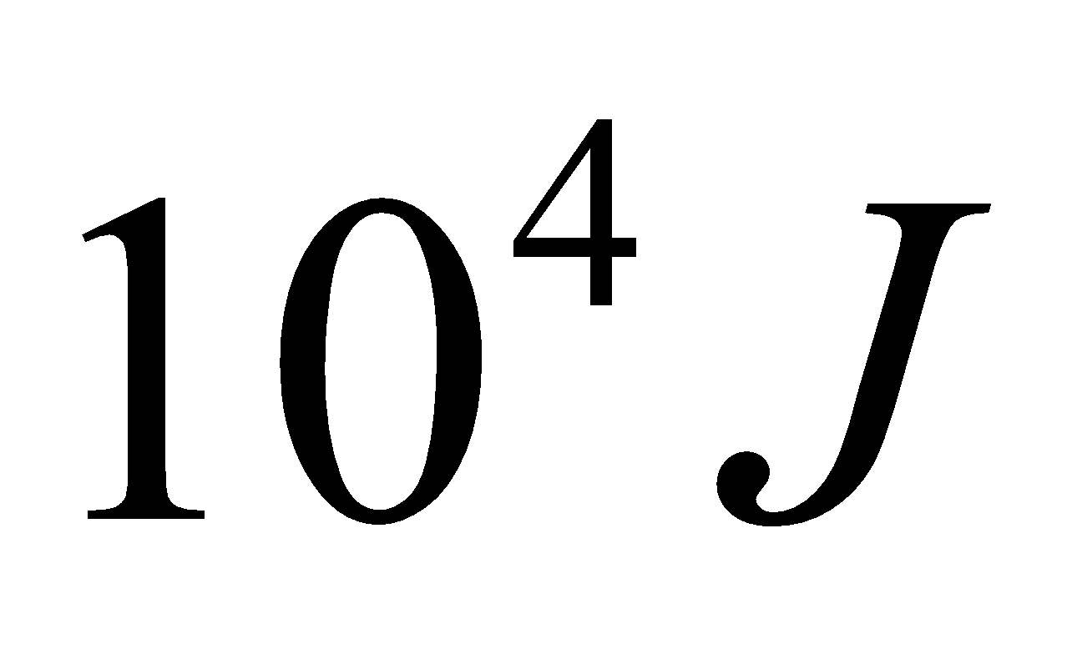. **B.**5000J. **C.**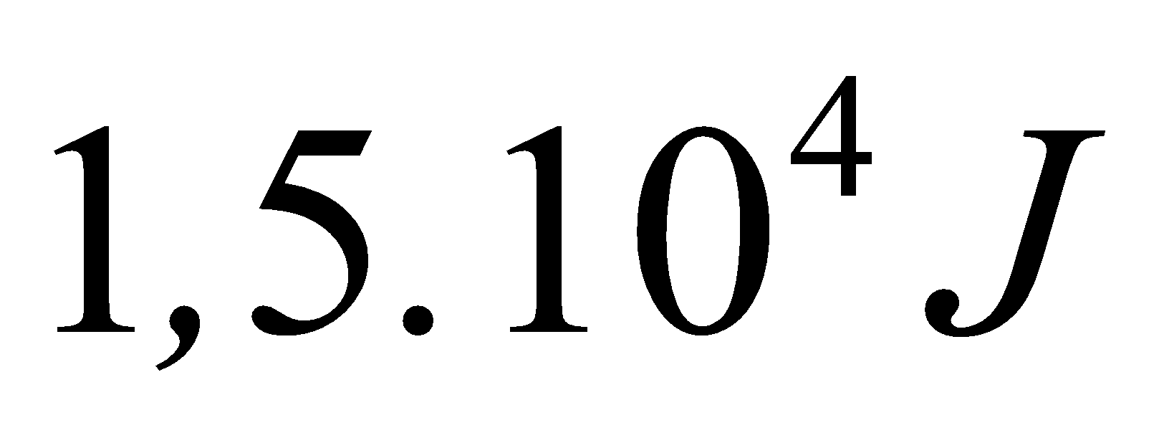. **D.**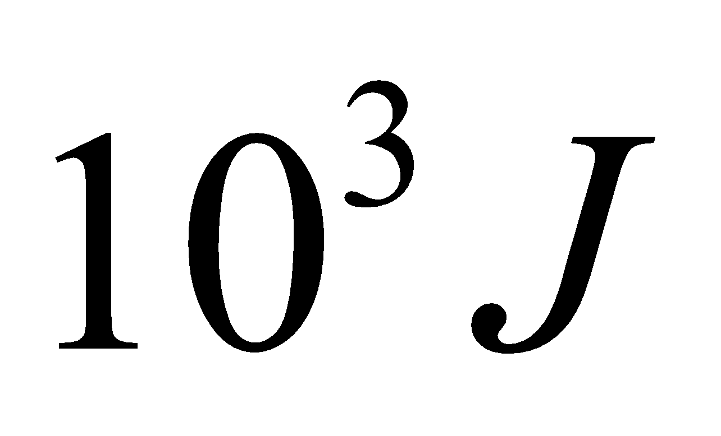.

**Câu 28.** Một người và xe máy có khối lượng tổng cộng là 300 kg đang đi với vận tốc 36 km/h thì nhìn thấy một cái hố cách 12 m. Để không rơi xuống hố thì người đó phải dùng một lực hãm có độ lớn tối thiểu là

**A.**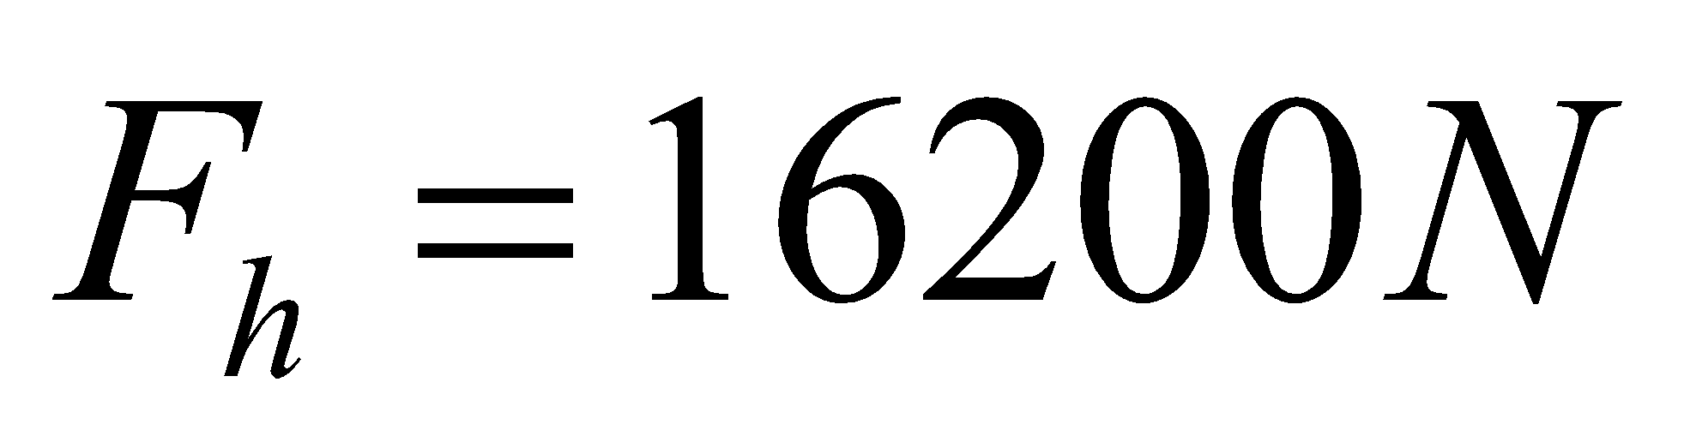. **B.**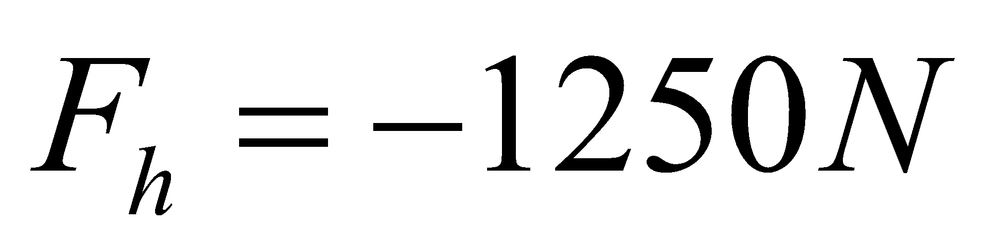. **C.**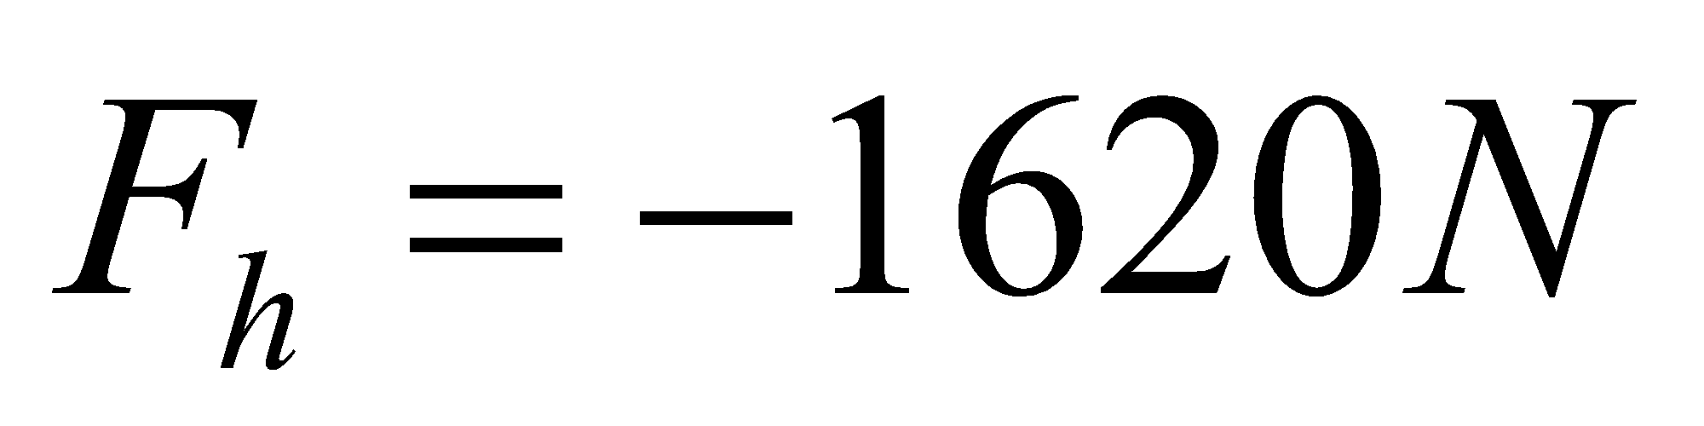. **D.** .

**TỰ LUẬN (3,0 điểm)**

**Bài 1.** Một quả cầu thứ nhất có khối lượng 2 kg chuyển động với vận tốc 3 m/s, tới va chạm vào quả cầu thứ hai có khối lượng 3 kg đang chuyển động với vận tốc 1 m/s cùng chiều với quả cầu thứ nhất trên một máng thẳng ngang. Sau va chạm, quả cầu thứ nhất chuyển động với vận tốc 0,6 m/s theo chiều ban đầu. Bỏ qua lực ma sát và lực cản. Xác định chiều chuyển động và vận tốc của quả cầu thứ hai.

**Bài 2:** Một chiếc xe đạp chuyển động đều trên một đường tròn bán kính 100m. Xe chạy một vòng hết 2 phút. Tính tốc độ của xe.

**Bài 3:** Một vật được ném từ độ cao 15 m với vận tốc 10 m/s. Bỏ qua sức cản không khí. Lấy g = 10 m/s2. Tính tốc độ của vật khi chạm đất.